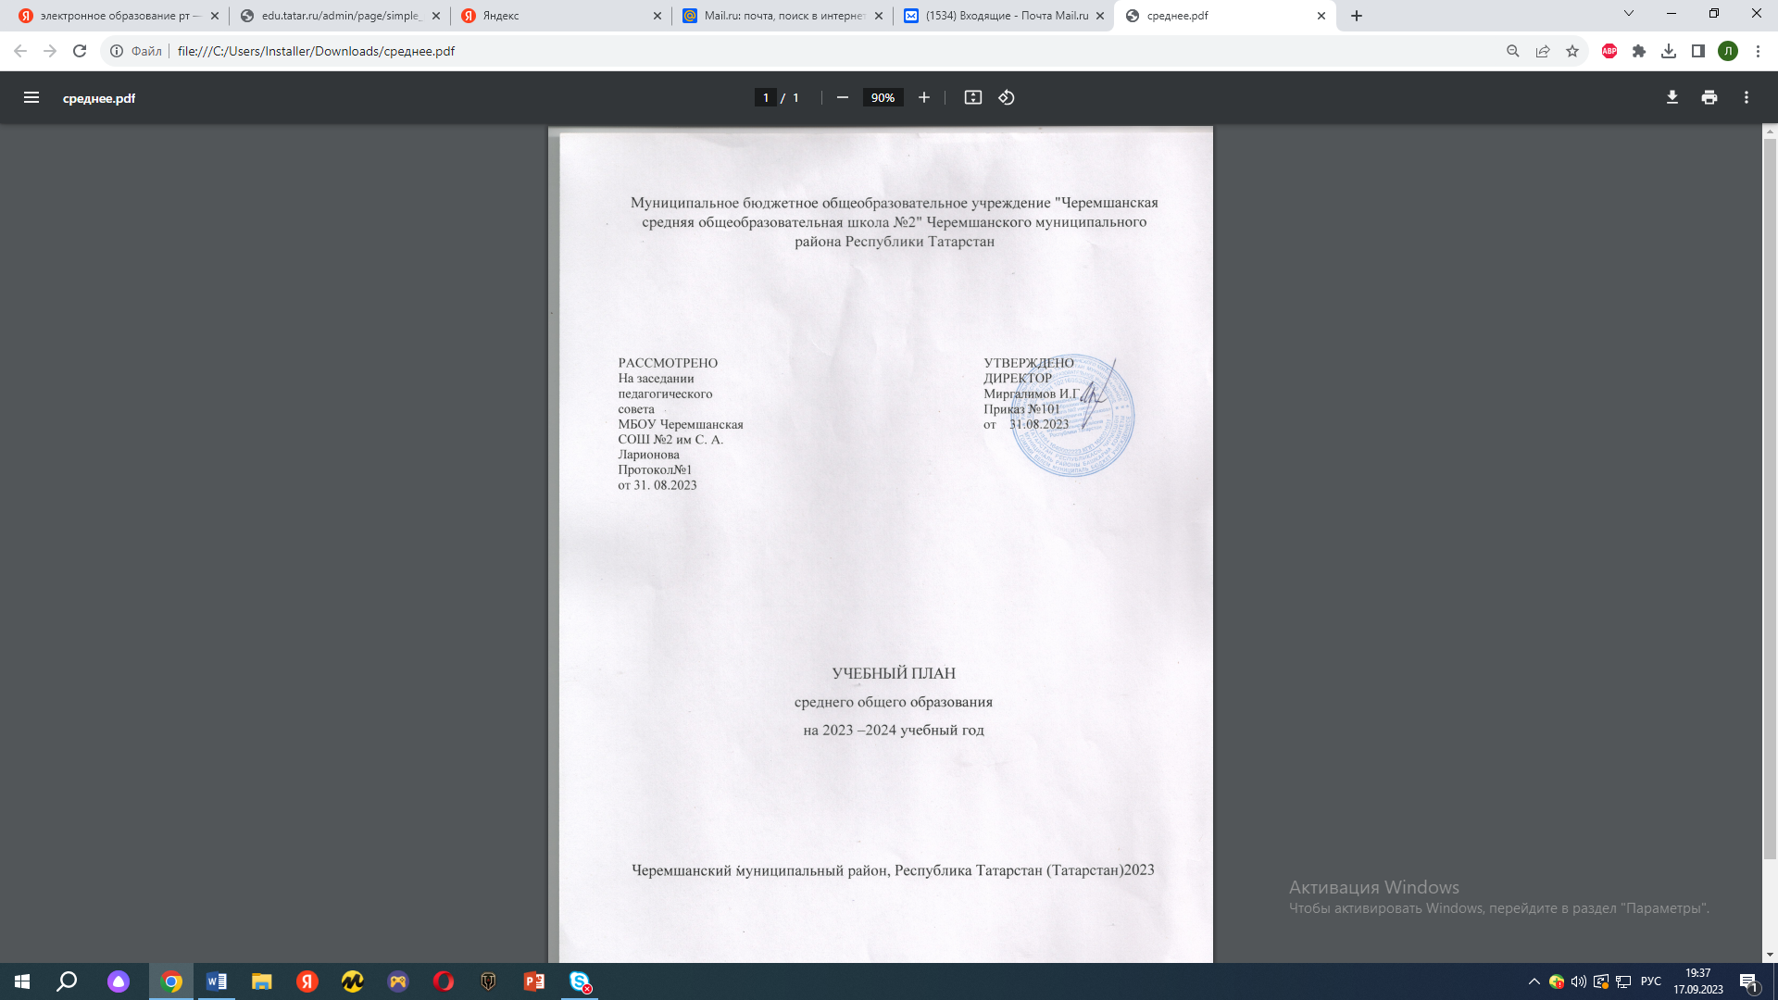
ПОЯСНИТЕЛЬНАЯ ЗАПИСКА

Учебный план среднего общего образования Муниципальное бюджетное общеобразовательное учреждение "Черемшанская средняя общеобразовательная школа №2" Черемшанского муниципального района Республики Татарстан(далее - учебный план) для 10-11 классов, реализующих основную образовательную программу среднего общего образования, соответствующую ФГОС СОО (Приказ Министерства просвещения Российской Федерации от 12.08.2022 № 732 «О внесении изменений в федеральный государственный образовательный стандарт среднего общего образования»), фиксирует общий объём нагрузки, максимальный объём аудиторной нагрузки обучающихся, состав и структуру предметных областей, распределяет учебное время, отводимое на их освоение по классам и учебным предметам.
При разработке учебного плана СОО на 2023/2024 учебный год также были использованы следующие нормативные документы:
-Конвенция о правах ребёнка (одобрена Генеральной Ассамблеей ООН 20.11.1989, вступила в силу для СССР 15.09.1990);
-Федеральный закон «Об образовании в Российской Федерации» от 29.12.2012 №273-ФЗ (с изменениями и дополнениями от 24.09.2022 №371-ФЗ);
-Федеральная образовательная программа среднего общего образования (Утверждена приказом Министерства просвещения Российской Федерации от 18.05.2023 № 371 "Об утверждении федеральной образовательной программы среднего общего образования" (Зарегистрирован 12.07.2023 № 74228);
-Федеральный государственный образовательный стандарт среднего общего образования, утвержденный приказом Министерства образования и науки Российской Федерации от 17 мая 2012г. №413 (с изменениями и дополнениями от 31.12.2015 N 1578) (далее - ФГОС СОО) для XI классов образовательных организаций;
-Федеральный перечень учебников, допущенных к использованию при реализации имеющих государственную аккредитацию образовательных программ начального общего, основного общего, среднего общего образования организациями, осуществляющими образовательную деятельность и установления предельного срока использования учебников, утвержденный приказом Министерства просвещения Российской Федерации от 21.07.2023 №556, с изменениями Приказ Министерство просвещения Российской Федерации от 21.07.2023 №556

-Федеральный перечень электронных образовательных ресурсов, допущенных к использованию при реализации имеющих государственную аккредитацию образовательных программ начального общего, основного общего, среднего общего образования, утвержденный приказом Министерства просвещения Российской Федерации от 02.08.2022 № 653;
Учебный план является частью образовательной программы Муниципальное бюджетное общеобразовательное учреждение "Черемшанская средняя общеобразовательная школа №2" Черемшанского муниципального района Республики Татарстан, разработанной в соответствии с ФГОС среднего общего образования, с учетом Федеральной образовательной программой среднего общего образования, и обеспечивает выполнение санитарно-эпидемиологических требований СП 2.4.3648-20 и гигиенических нормативов и требований СанПиН 1.2.3685-21.
Учебный год в Муниципальное бюджетное общеобразовательное учреждение "Черемшанская средняя общеобразовательная школа №2" Черемшанского муниципального района Республики Татарстан начинается 1 сентябр и заканчивается -26 мая.
Продолжительность учебного года в 10-11 классах составляет 34 учебные недели.
Максимальный объем аудиторной нагрузки обучающихся в неделю составляет в 10 классе – 37 часа, в 11 классе – 37 часа.
Продолжительность каникул составляет:
по окончании I четверти (осенние каникулы) – 10 календарных дней (для 5–9 классов);
по окончании II четверти (зимние каникулы) – 10 календарных дней (для 5–9 классов);
по окончании III четверти (весенние каникулы) – 9 календарных дней (для 5–9 классов);
по окончании учебного года (летние каникулы) – не менее 8 недель.
Учебный план состоит из двух частей — обязательной части и части, формируемой участниками образовательных отношений. Обязательная часть учебного плана определяет состав учебных предметов обязательных предметных областе:
- Русский язык и литература;
- Иностранные языки;
- Математика и информатика;
- Естественно-научные предметы;
- Общественно-научные предметы;
- Физическая культура, основы безопасности жизнедеятельности.
По заявлению родителей (законных представителей) несовершеннолетних обучающихся и совершеннолетних обучающихся осуществляется изучение родного (татарского) языка и родной (татарской) литературы из числа языков народов РФ, государственных языков республик РФ.

Обязательная часть учебного плана обеспечивает достижение целей среднего общего образования и реализуется через обязательные учебные предметы: русский язык, литературу, математику, информатику, иностранный язык, физику, химию, биологию, историю, обществознание, географию, физкультуру и ОБЖ.
Обучение осуществляется в профильных классах, сформированных с учетом склонностей и способностей обучающихся, их профессиональными интересами и намерениями в отношении продолжения образования и на основании заявления обучающихся. Профиль обучения-естественно-научный и гуманитарный. Профильные предметы: литература, история, обществознание- 11 класс; химия, биология-10 кл.
Часть учебного плана, формируемая участниками образовательных отношений, обеспечивает реализацию индивидуальных потребностей обучающихся. Время, отводимое на данную часть учебного плана внутри максимально допустимой недельной нагрузки обучающихся, может быть использовано на проведение учебных занятий, обеспечивающих различные интересы обучающихся. В 2023-2024 учебном году часть учебного плана, формируемая участниками образовательных отношений, реализуется через следующие дополнительные учебные предметы и курсы по выбору:
10 класс:
«Основы экономики»
«Математика: от простого к сложному»
«Информационнно-коммуникативные технологии в учебных предметах»
11 класс:
1ч на физическую культуру
1ч на физику
курсы
«Избранные вопросы математики»
«Вероятность и статистика»
«Общая химия»
«Основы молекулярной биологии»
«Творчество татарских писателей и поэтов»
Они способствуют созданию условий для достижения обучающимися 10-11 классов более высокого качества обученности и усвоения государственных образовательных стандартов, совершенствования основополагающих компетентностей, развития коммуникативных и речеведческих умений, подготовку к сдаче единого государственного экзамена.
В учебном плане для 10-11 классов предусмотрено выполнение обучающимися индивидуального проекта. Индивидуальный проект выполняется ими самостоятельно под руководством учителя по выбранной теме в рамках одного или нескольких изучаемых учебных предметов, курсов в любой области деятельности: познавательной, практической, учебно-исследовательской, социальной, художественно-творческой, иной. Индивидуальный проект выполняется обучающимися 10 класса в рамках учебного времени, отведенного учебным планом, в течение одного года.
Промежуточная аттестация
Промежуточная аттестация – процедура, проводимая с целью оценки качества освоения обучающимися части содержания (четвертное оценивание) или всего объема учебной дисциплины за учебный год (годовое оценивание).
Промежуточная/годовая аттестация обучающихся за полугодие осуществляется в соответствии с календарным учебным графиком.
Все предметы обязательной части учебного плана оцениваются по полугодиям. Предметы из части, формируемой участниками образовательных отношений, являются безотметочными и оцениваются «зачет» или «незачет» по итогам четверти.
Формы и порядок проведения промежуточной аттестации определяются «Положением о формах, периодичности и порядке
текущего контроля успеваемости и промежуточной аттестации обучающихся Муниципального бюджетного общеобразовательного учреждения "Черемшанская средняя общеобразовательная школа №2 им С. А. Ларионова" Черемшанского муниципального района Республики Татарстан. Промежуточная аттестация (итоговый контроль) проводится в форме контрольных работ, тестов, проектов, зачетов или выставления годовой оценки.
Промежуточная аттестация проводится по особому расписанию, которое утверждается директором школы и доводится до сведения участников образовательного процесса (располагается на стенде и официальном сайте) не позднее, чем за две недели до начала аттестационного периода. При составлении расписания промежуточной аттестации предусматривается следующее: в один день проводится не более одного аттестационного мероприятия.
Государственная итоговая аттестация обучающихся 11 класса проводится соответственно срокам, установленным Министерством просвещения Российской Федерации на 2023 – 2024 учебный год.
Формы промежуточной аттестации на 2023-2024 учебный год

Классы/  Предметы | 10 | 11
Русский язык | ВГО/икт-егэ | ВГО/икт-егэ
Литература | ВГО/икт | ВГО/икт
Татарский язык | ВГО/икт | ВГО/икт
Родной (тат).язык | ВГО/изл | ВГО/соч
Родная (тат)литература | ВГО/икт | ВГО/икт
Иностранный язык (англ) | ВГО  /к/р | ВГО/икт
Алгебра | ВГО/кр | ВГО/к/р
Геометрия | ВГО/кр | ВГО/кр
Вероятность и статистика | ВГО/кр | ВГО/кр
Информатика | ВГО/икт | ВГО/икт
История | ВГО/кр | ВГО/кр
Обществознание | ВГО/кр | ВГО/кр
География | ВГО  /икр | ВГО/икр
Физика | ВГО  /икр | ВГО/икр
Химия | ВГО  /к/р | ВГО/к/р
Биология | ВГО/икт | ВГО/икт
Физическая культура | ВГО/гто | ВГО/гто
ОБЖ | ВГО/икт | ВГО/икт

Освоение основной образовательной программы среднего общего образования завершается итоговой аттестацией.
Нормативный срок освоения основной образовательной программы среднего общего образования составляет 2 года.

УЧЕБНЫЙ ПЛАН естественно-научный профиль
2023-2024г 2024-2025г
Предметная область | Учебный предмет | Количество часов в неделю
Предметная область | Учебный предмет | 10 | 11
Обязательная часть
Русский язык и литература | Русский язык | 2 | 2
Русский язык и литература | Литература | 3 | 3
Русский язык и родная литература | Родной язык | 2 | 2
Русский язык и родная литература | Родная литература | 1 | 1
Иностранные языки | Иностранный язык | 3 | 3
Математика и информатика | Алгебра и начало математического анализа | 2 | 3
Математика и информатика | Геометрия | 2 | 1
Математика и информатика | Вероятность и статистика | 1 | 1
Математика и информатика | Информатика | 1 | 1
Общественно-научные предметы | История | 2 | 2
Общественно-научные предметы | Обществознание | 2 | 2
Общественно-научные предметы | География | 1 | 1
Естественно- научные предметы | Физика | 2 | 2
Естественно- научные предметы | Химия | 3 | 3
Естественно- научные предметы | Биология | 3 | 3
Физическая культура и основы безопасности жизнедеятельности | Физическая культура | 2 | 2
Физическая культура и основы безопасности жизнедеятельности | Основы безопасности жизнедеятельности | 1 | 1
----- | Индивидуальный проект | 1 | 0
Итого |  | 34 | 33
Часть, формируемая участниками образовательных отношений
Наименование учебного курса
«Основы экономики» |  | 1 | 0
«Теория и практика написания сочинения» |  |  | 1
«Основы политологии» |  |  | 1
«Математика: от простого к сложному» |  | 1 | 1
«Информационно-коммуникативные технологии в учебных проектах» |  | 1
 |  |  | 1
Итого |  | 3 | 4
ИТОГО недельная нагрузка |  | 37 | 37
Количество учебных недель |  | 34 | 34
Всего часов в год |  | 1156 | 1156

Учебный план для 11 класса по ФГОС СОО гуманитарного профиля
« Черемшанская средняя общеобразовательная школа №2 имени С.А. Ларионова» Черемшанского муниципального района Республики Татарстан на 2023/2024учебный год.

Предметная  область |  |  | Учебные предметы | Кол-во  Часов | уровень | Всего
Русский язык и литература |  |  | Русский язык | 1/34 | БАЗОВЫЙ | 1
 |  |  | Литература | 5/170 | УГЛУБЛЁННЫЙ | 5
Родной язык и родная литература |  |  | Родной язык (татарский) | 1/34 | БАЗОВЫЙ | 1
 |  |  | Родная литература (татарская) | 1/34 | БАЗОВЫЙ | 1
Иностранные  языки |  |  | Иностранный язык (английский) | 3/102 | БАЗОВЫЙ | 3
Общественные  науки |  |  | История | 4/136 | УГЛУБЛЁННЫЙ | 4
 |  |  | Обществознание | 3/102 | УГЛУБЛЁННЫЙ | 3
 |  |  | География | 1/34 | БАЗОВЫЙ | 1
Математика и информатика |  |  | Информатика | 1/34 | БАЗОВЫЙ | 1
 |  |  | Математика: алгебра и начало математического анализа, геометрия. | 4/136 | БАЗОВЫЙ | 4
Естественные науки |  |  | Химия | 1/34 | БАЗОВЫЙ | 1
 |  |  | Биология | 1/34 | БАЗОВЫЙ | 1
 |  |  | Физика | 1/34 | БАЗОВЫЙ | 1
ФК, экология и основы безопасности жизнедеятельности |  |  | Физическая культура | 2/68 | БАЗОВЫЙ | 1
 |  |  | Основы безопасности жизнедеятельности | 1/34 | БАЗОВЫЙ | 1
Индивидуальный проект |  |  | Русский язык | 1/34 |  | 1
Часть, формируемая участниками образовательных отношений 7ч
ФК, экология и основы безопасности жизнедеятельности  науки | Физическая культура |  |  | 1/34 | 1
Математика и информатика  языки | Физика |  |  | 1/34 | 1
Элективные курсы
Математика и информатика |  |  | «Избранные вопросы математики»  вопросыввопросынестандартных задач | 1/34 | 1
 |  |  | «Вероятность и статистика» | 1/34 | 1
Естественные науки |  |  | «Общая химия» | 1/34 | 1
 |  |  | «Основы молекулярной биологии»» | 1/34 | 1
Родной язык и родная литература |  |  | «Творчество татарских писателей и поэтов» | 1/34 | 1
итого |  |  |  | 1265 | 37

План внеурочной деятельности (недельный)
Согласно методическим рекомендациям Министерства просвещения РФ от 05.07.2022 № ТВ-1290/03 в Муниципальном бюджетном общеобразовательном учреждении "Черемшанская средняя общеобразовательная школа №2 им С. А. Ларионова" Черемшанского муниципального района Республики Татарстан внеурочная деятельность организуется по направлениям: информационно-просветительские занятия патриотической, нравственной, экологической направленности «Разговоры о важном», формирование функциональной грамотности, занятия, направленные на удовлетворение профориентационных интересов обучающихся, а также занятия, связанные с реализацией потребностей учащихся . Внеурочная деятельность организуется в таких формах, как экскурсии, кружки, секции, круглые столы, конференции, диспуты, КВНы, олимпиады, соревнования, поисковые и научные исследования, объединения, общественно полезные практики и другие формы на добровольной основе в соответствии с выбором участников образовательных отношений. Организация занятий по направлениям внеурочной деятельности является неотъемлемой частью образовательной деятельности в образовательной организации.
Учебные курсы | Количество часов в неделю
Учебные курсы | 10 | 11
"Разговоры о важном" | 1 | 1
"Основы функциональной грамотности" | 1 | 1
"Моя профессия" | 1 | 1
«Изучаем родной край» | 1 | 1
«Здоровый образ жизни» | 1 | 1
«Школьный театр» | 1 | 1
«Естественно-научная грамотность» | 1 | 1
«Школьное Самоуправление» | 1 | 1
«Добровольческая деятельность» | 1 | 1
«Патриоты России» | 1 | 1
ИТОГО недельная нагрузка | 10 | 10

